11、东方快船Hello Panda

作为一枚加班狗，想必每个白领都有这种感觉：工作时间太漫长，需要体力和脑力的双重消耗，经常会觉得很疲劳，总想抓点啥来吃。

但办公室零食受环境限制，不能太油、不能散发强烈的刺鼻气味，还要美味、健康、不易长胖……这高（tiao）品（ti）位的味觉大概只有明治饼干熊猫夹心可以满足了。

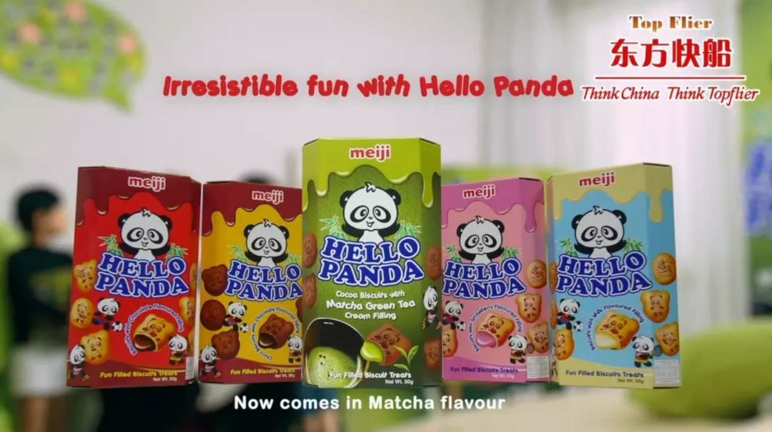

外表松脆的口感，里面软滑的奶油、香甜的草莓和浓郁的巧克力，两者完美的融合在口中，简直是一种绝妙的味觉享受！

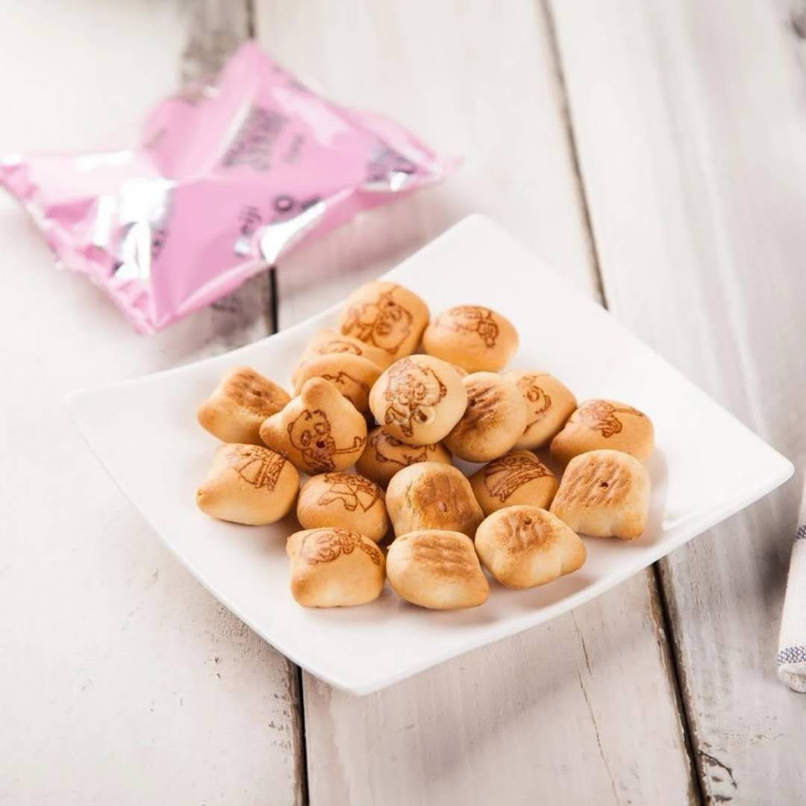

每一个饼干上都印有可爱的小熊猫从事着各种体育活动，可爱而有趣，而且还有草莓、奶油、巧克力、双重巧克力、抹茶、巧克力奶油六种口味可选，简直是加班狗的最佳伴侣！